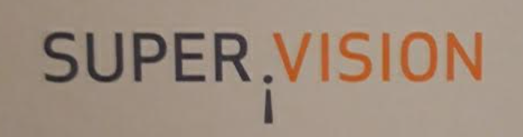

**Supervision (lat. super = darüber; visio = Sicht)** meint eine Praxisberatung oder -anleitung durch eine in der Regel dafür ausgebildete, von der Organisation unabhängige Fachkraft mit dem Ziel, Arbeitsinhalte und Arbeitsbeziehungen zu reflektieren, um dadurch die Qualität der Arbeit zu sichern und weiterzuentwickeln.

**Inhalte können sein:**

* der Umgang mit schwierigen bzw. auffälligen Kindern,
* der Umgang mit Eltern, Konflikte im Team,
* die Rollenklärung im Team etc. Wie kann das Kinderschutzkonzept (weiter-)entwickelt werden?
* Gibt es bei der Kommunikation innerhalb des Kita-Teams Verbesserungsbedarf?
* Sind die Teamrollen klar und eindeutig definiert?
* Sind fachliche Aufgaben innerhalb des Teams fair verteilt?
* Wie gestalten sich die fachlichen und persönlichen Ressourcen? Gibt es hier Optimierungspotenzial?
* Gibt es Möglichkeiten, extern zu kooperieren, um das Team zu entlasten? Kann während der Supervision ein Handlungsplan ausgearbeitet werden?
* Welche Team-Fortbildungen sind notwendig, um den derzeitigen Anforderungen besser gerecht zu werden? (z. B. Eltern-Beratung, Digitalisierung, Sozialraumorientierung)
* Wie wollen wir die pädagogische Einschätzung von Kindern in Zukunft gestalten?
* Wo finden wir Unterstützung, um mit Eltern schwierige Gespräche zu führen?
* Gibt es Konflikte im Team? Falls ja, welcher Art?

**Die Teilnahme an einer Supervision sollte möglichst freiwillig erfolgen.**

Supervision kann als Instrument in einer Krisensituation eingesetzt werden, sollte aber als Instrument zur Qualitätssicherung Standard in Kindertageseinrichtungen sein. Supervision leistet einen wesentlichen präventiven Anteil im Gewaltschutz.

**Supervisionsformen:** Einzelsupervision, Teamsupervision, Gruppensupervision, Leitungssupervision.

**Was sind Ziele von Supervision?**

* Das Erkennen von Problemsituationen
* Die Anregung der (Selbst-)Reflexion, um Lösungen zu finden
* Außerdem richten sich die Ziele immer nach der jeweiligen Ausgangssituation und dem vereinbarten Auftrag der Organisation.

Mag. Agnes Brandl

ehem.Kindergartenpädagogin/Leiterin & Supervisorin in Kindergärten seit 2017

Zitiervorschlag: Vollmer, K./Redaktion kindergarten heute (2023): Supervision. https://www.herder.de/kiga-heute/fachbegriffe/supervision